Ở bất kỳ thời đại nào, con người cũng lấy việc học, và đọc sách là một trong những phương cách để hoàn thiện nhân cách, để tiến bộ trong cuộc sống cá nhân và đóng góp vào sự phát triển chung của xã hội. Ông cha ta đã coi việc đọc sách là một hành vi văn hóa cao đẹp. Từ đọc sách, sưu tầm sách, xây dựng tủ sách, Thư viện là một phần của việc hình thành văn hóa đọc. Văn hóa đọc là một trong những nguồn năng lượng quan trọng thúc đẩy sự phát triển bền vững.
Ngày Sách Việt Nam là sự kiện văn hóa quan trọng đối với những người yêu sách và cộng đồng xã hội. Góp phần xây dựng nền văn hóa Việt Nam tiên tiến, đậm bản sắc dân tộc. Là dịp để tôn vinh giá trị của sách, khẳng định vị trí, vai trò, tầm quan trọng của sách trong đời sống xã hội. Tôn vinh người đọc và những người tham gia sưu tầm, sáng tác, xuất bản, in, phát hành, lưu trữ sách. Đồng thời, nó còn góp phần quan trọng trong việc nâng cao trách nhiệm của các cấp, các ngành đối với việc xây dựng và phát triển văn hóa đọc ở Việt Nam.
Hưởng ứng Ngày sách Việt Nam 2023 Trường THCS Dương Xá đã tổ chức hội thi trưng bày “Góc thư viện lớp em” xuất phát từ ý tưởng đưa thư viện đến từng lớp học, tạo khoảng cách gần gũi giữa sách với các em học sinh đồng thời phát triển văn hóa đọc trong nhà trường. Được sự ủng hộ, tham gia nhiệt tình của các bậc phụ huynh, giáo viên và học sinh trong trường hội thi “Góc thư viện lớp em” đã để lại nhiều ấn tượng , ý nghĩa mang lại cho học sinh một không gian học tập mới, nơi giao lưu ý tưởng và góp phần giúp các em nâng cao kiến thức trong học tập mà không bị gò bó, hy vọng các em học sinh có ý thức hơn sau khi xây dượng tủ sách lớp học, hãy đọc sách và xem sách là những người bạn không thể thiếu đối với các em và các em hãy là người tự quản lý, bảo vệ tủ sách, luôn có trách nhiệm giữ gìn sách tại Thư viện lớp mình.
Tại hội thi trưng bày “Góc thư viện lớp em” năm nay phần thưởng đã trao tặng cho lớp xứng đáng đó là lớp có sự đầu tư, sự lao động nghiêm túc và tình yêu sâu sắc đối với sách cũng như tinh thần đọc sách.

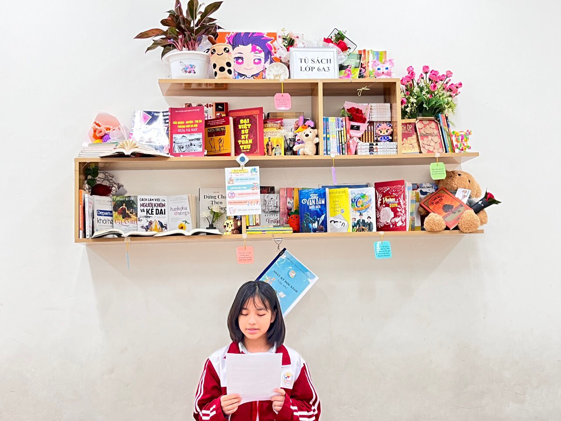

Giải nhất hội thi “Góc thư viện lớp em” Khối 6 - Chi đội 6A3
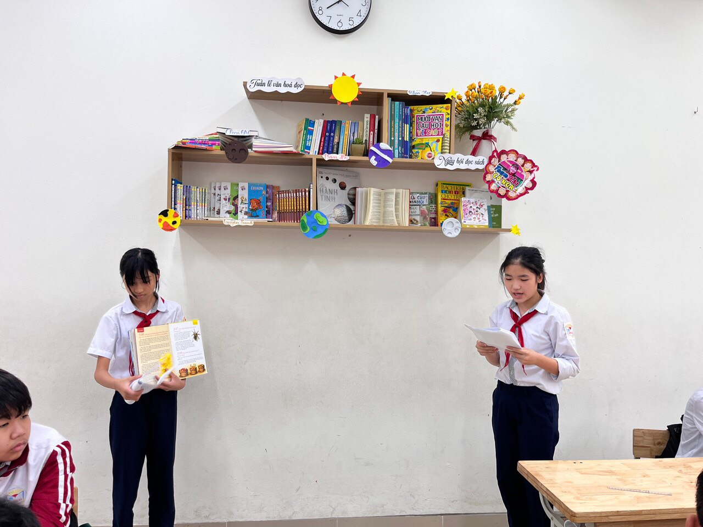

Giải nhì hội thi “Góc thư viện lớp em” Khối 6 - Chi đội 6A1
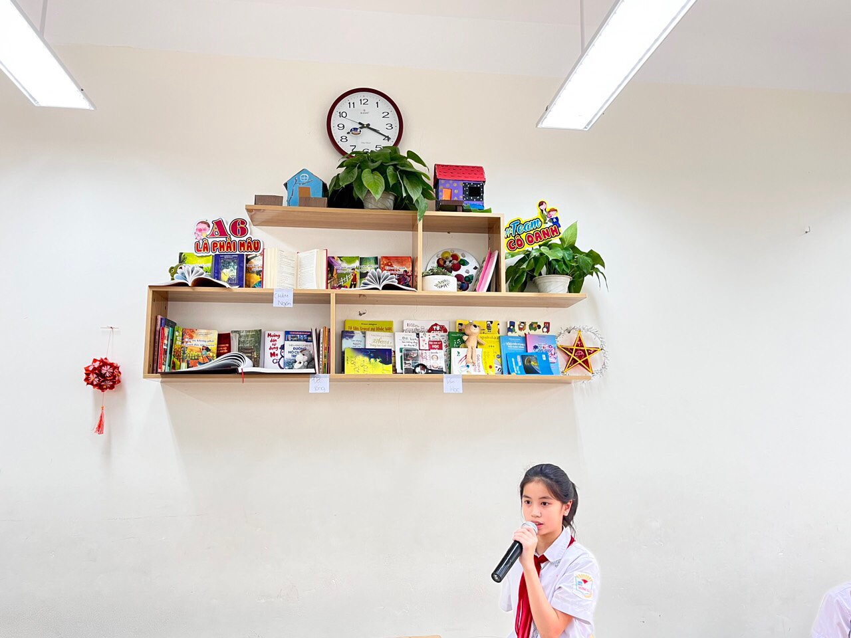
Giải ba hội thi “Góc thư viện lớp em” Khối 6 - Chi đội 6A6
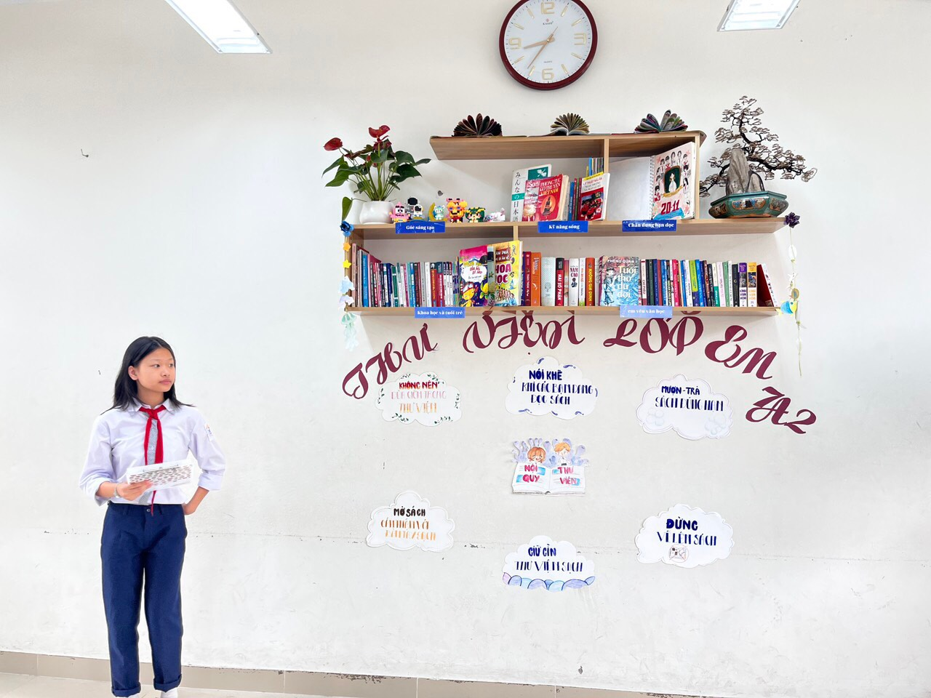
Giải nhất hội thi “Góc thư viện lớp em” Khối 7 - Chi đội 7A2
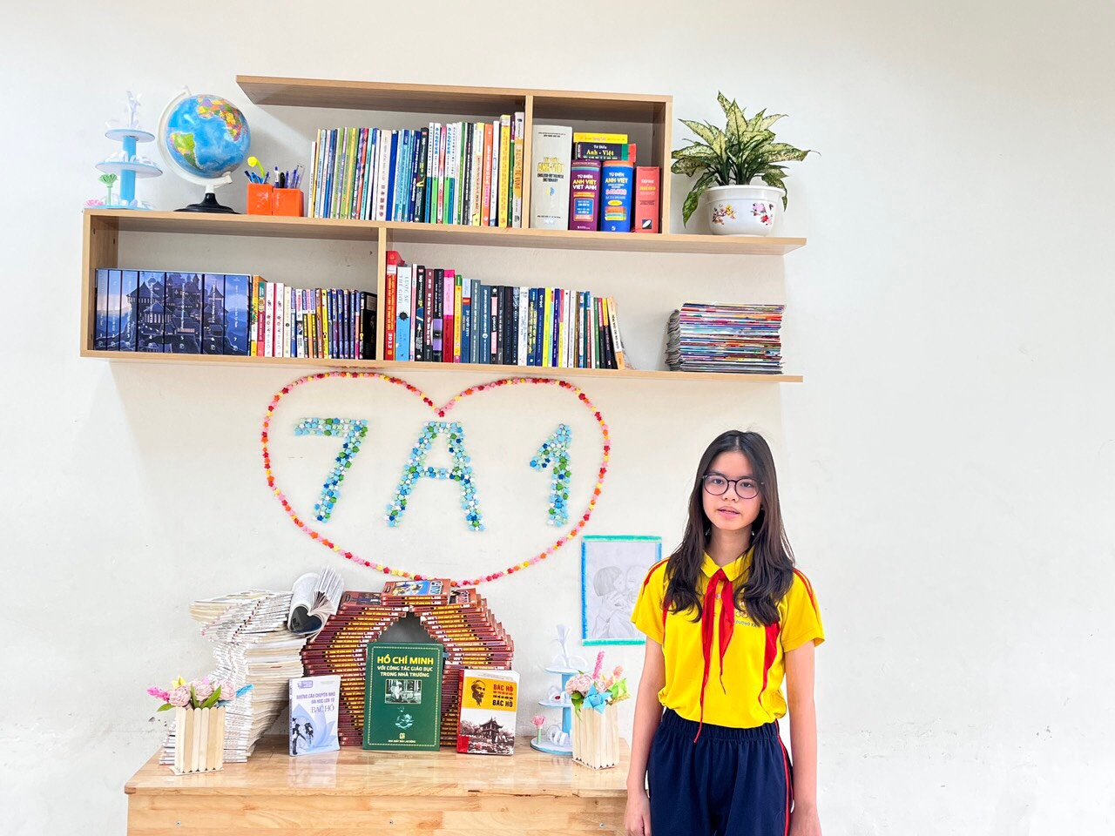
Giải nhì hội thi “Góc thư viện lớp em” Khối 7 - Chi đội 7A1
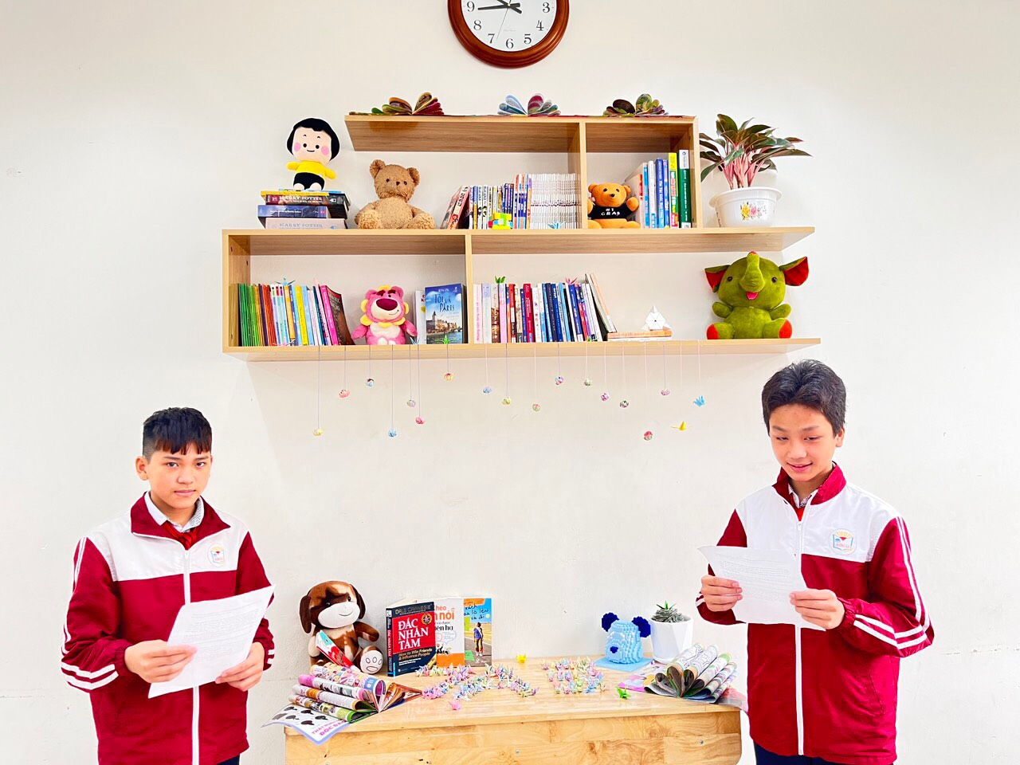
Giải ba hội thi “Góc thư viện lớp em” Khối 7 - Chi đội 7A3
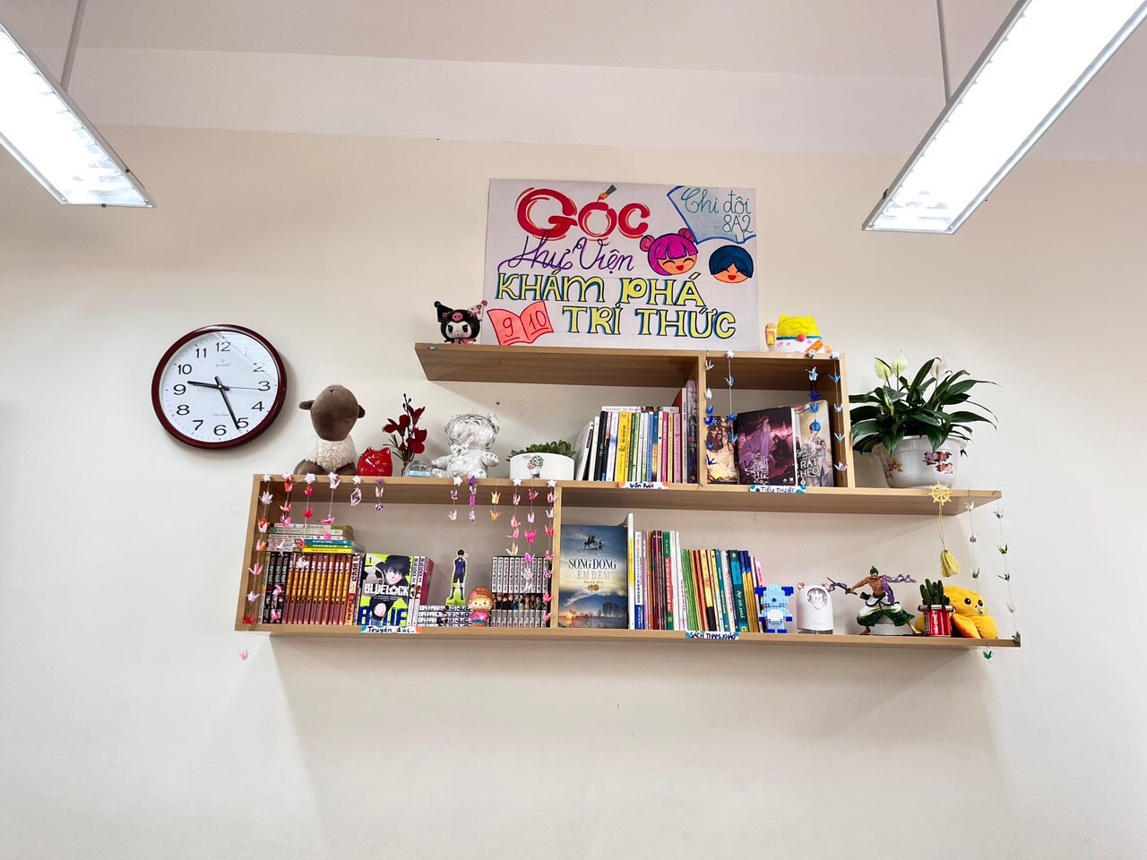
Giải nhất hội thi “Góc thư viện lớp em” Khối 8 - Chi đội 8A2
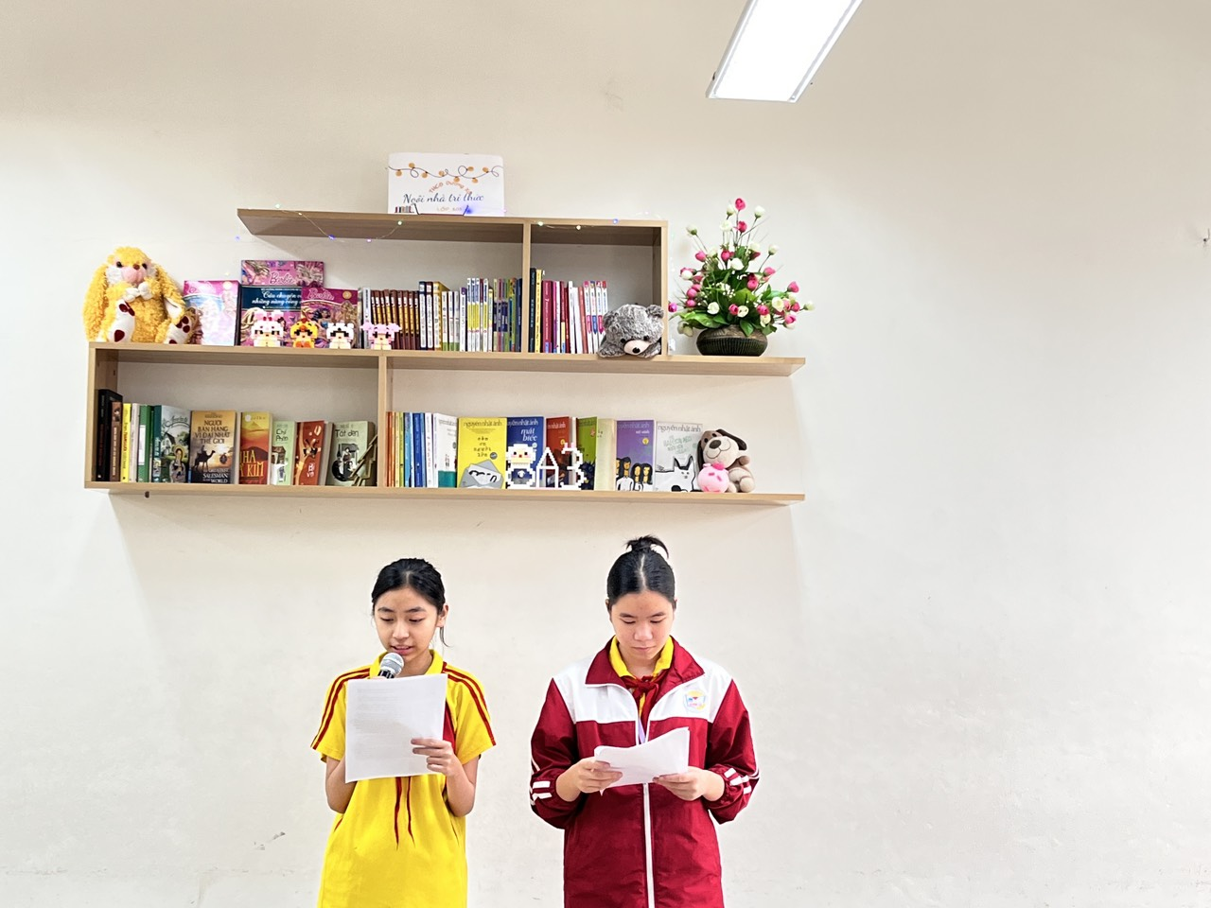
Giải nhì hội thi “Góc thư viện lớp em” Khối 8 - Chi đội 8A3
Một số hình ảnh khác của hội thi
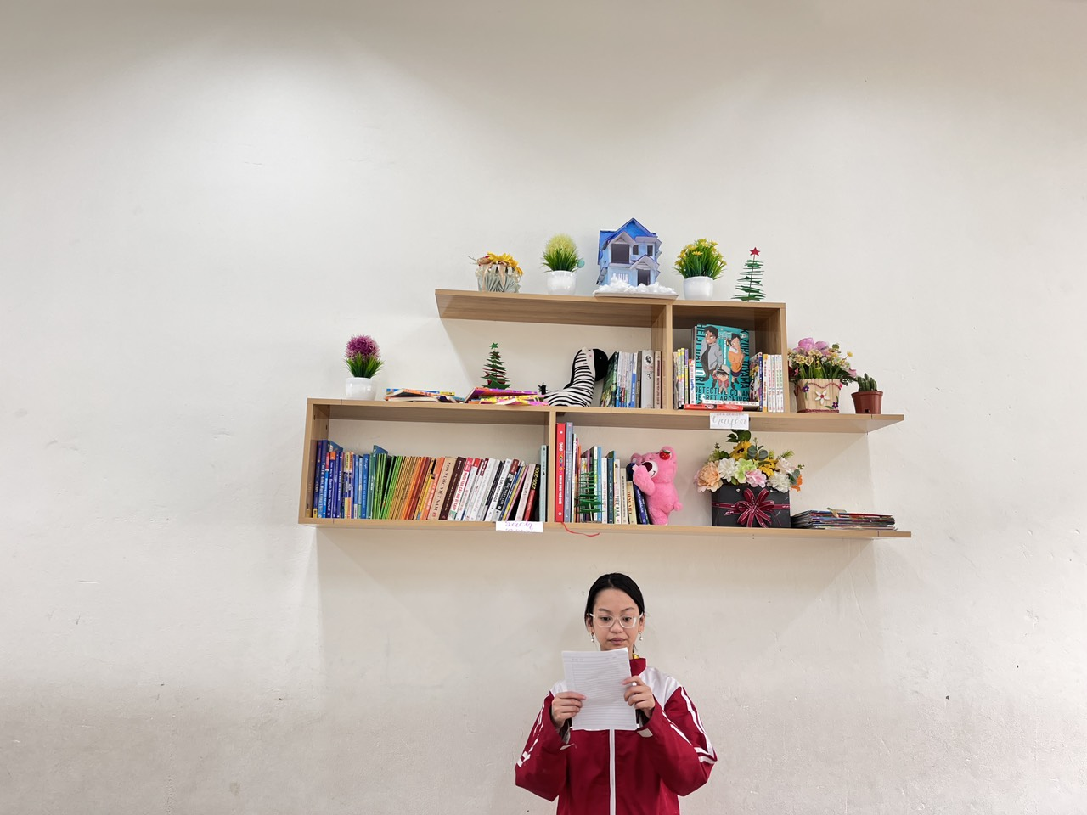
Hội thi “Góc thư viện lớp em”
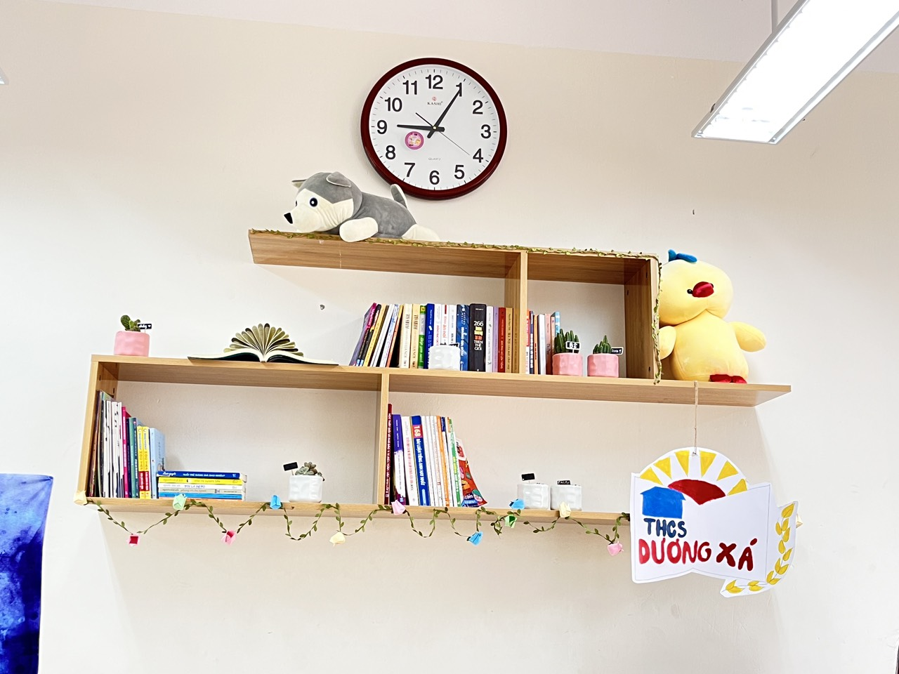
Hội thi “Góc thư viện lớp em”

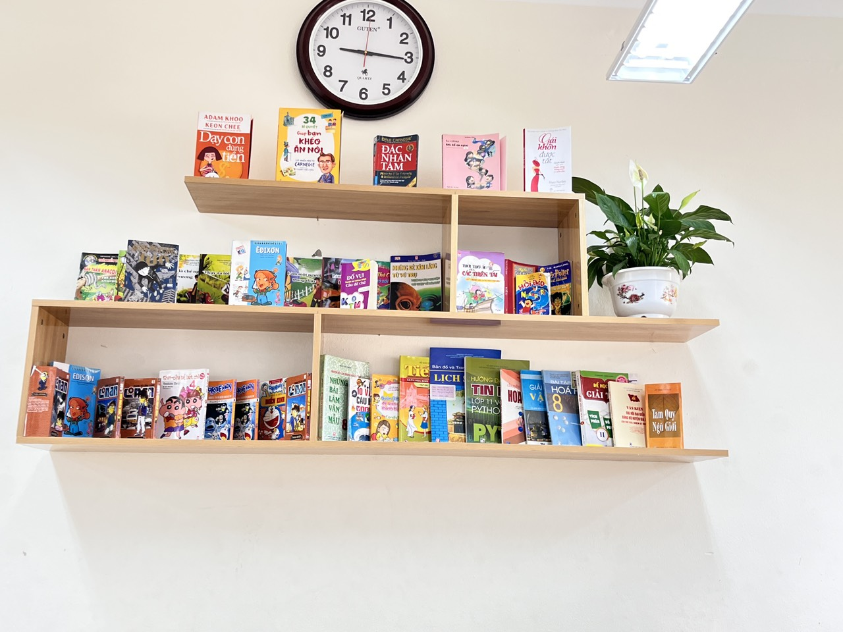
Hội thi “Góc thư viện lớp em”

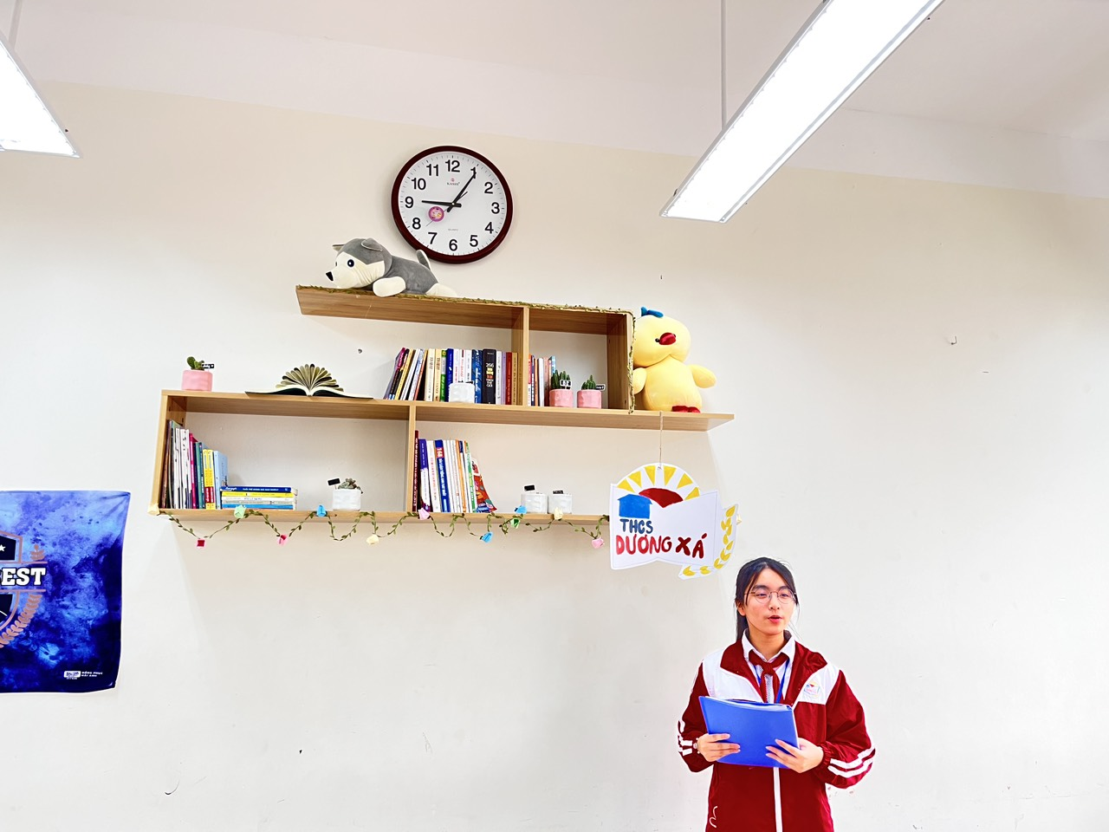
Hội thi “Góc thư viện lớp em”
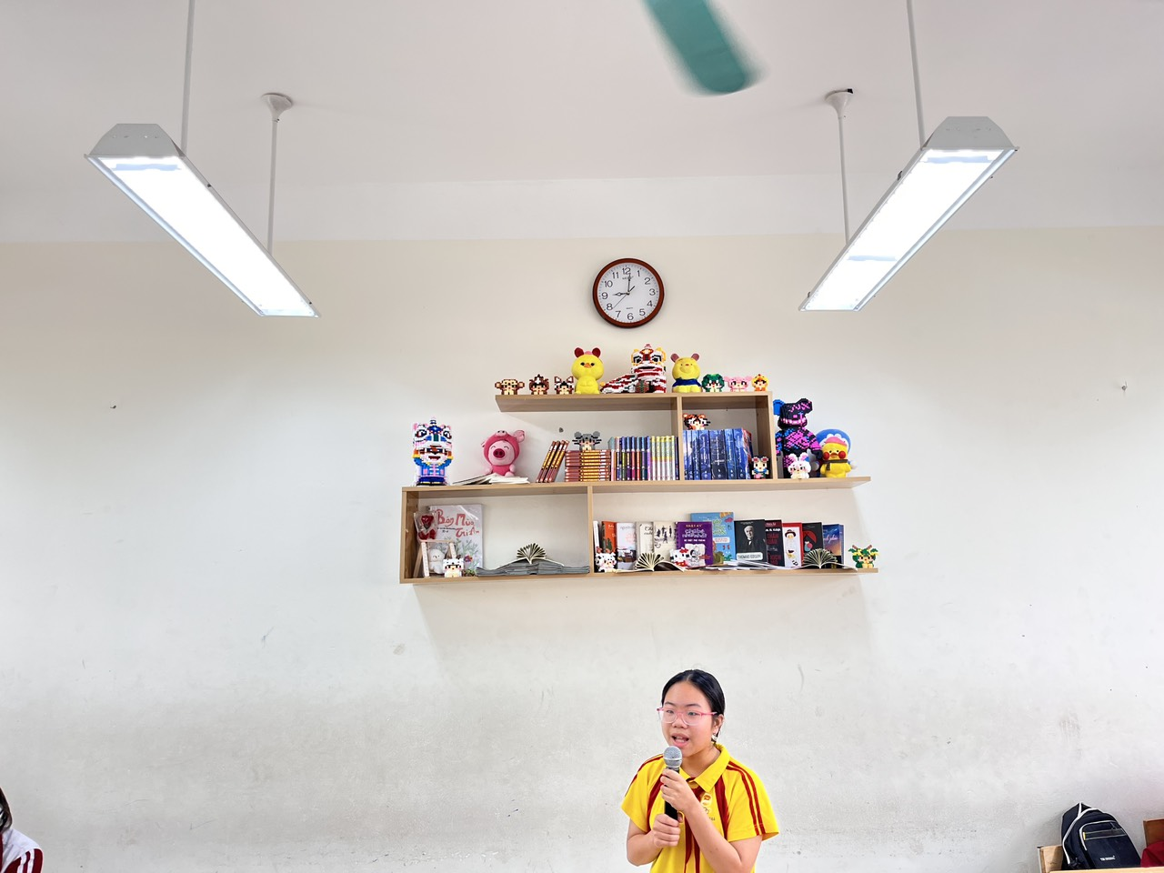
Hội thi “Góc thư viện lớp em”

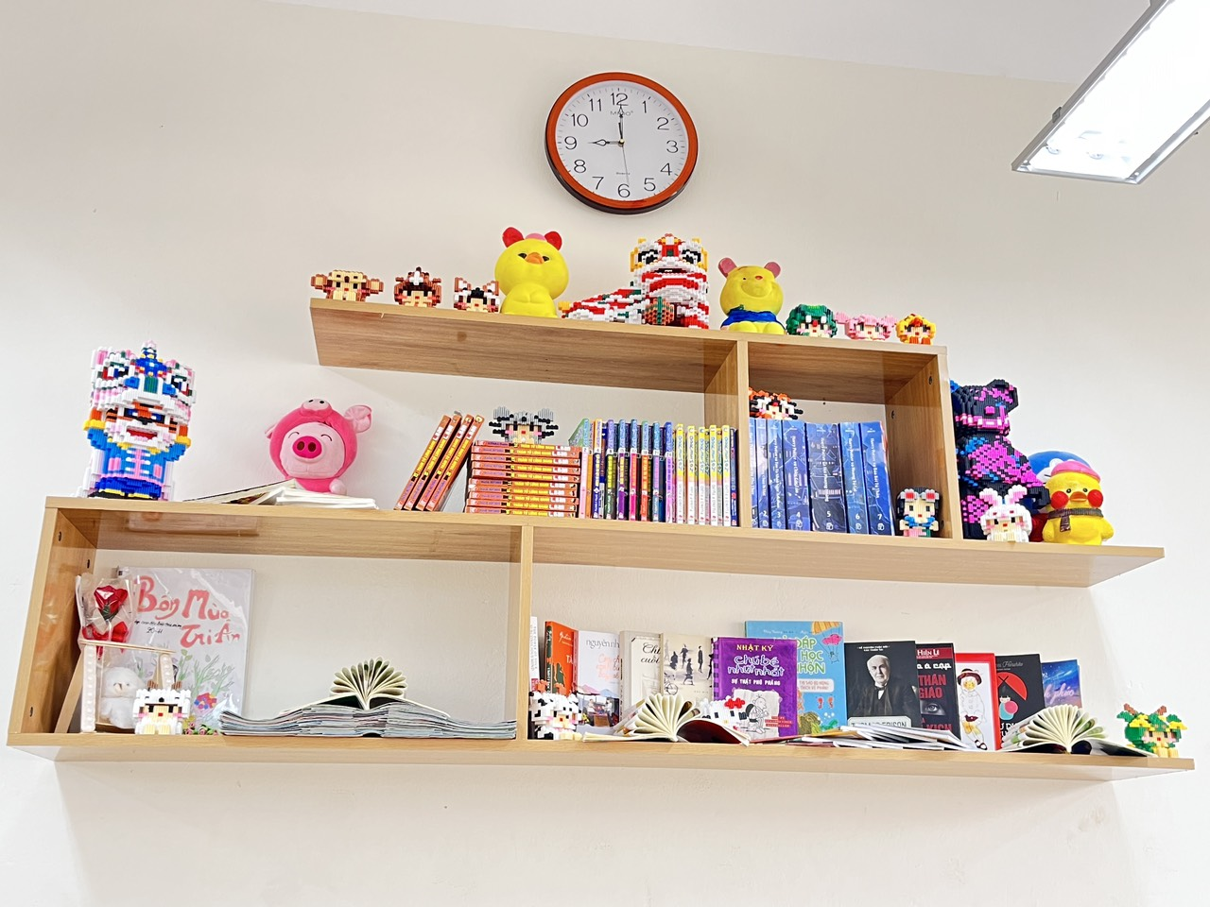
Hội thi “Góc thư viện lớp em”
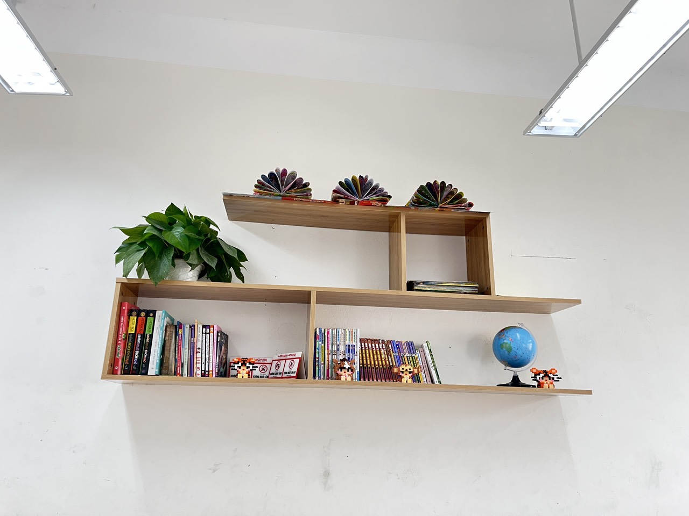
Hội thi “Góc thư viện lớp em”
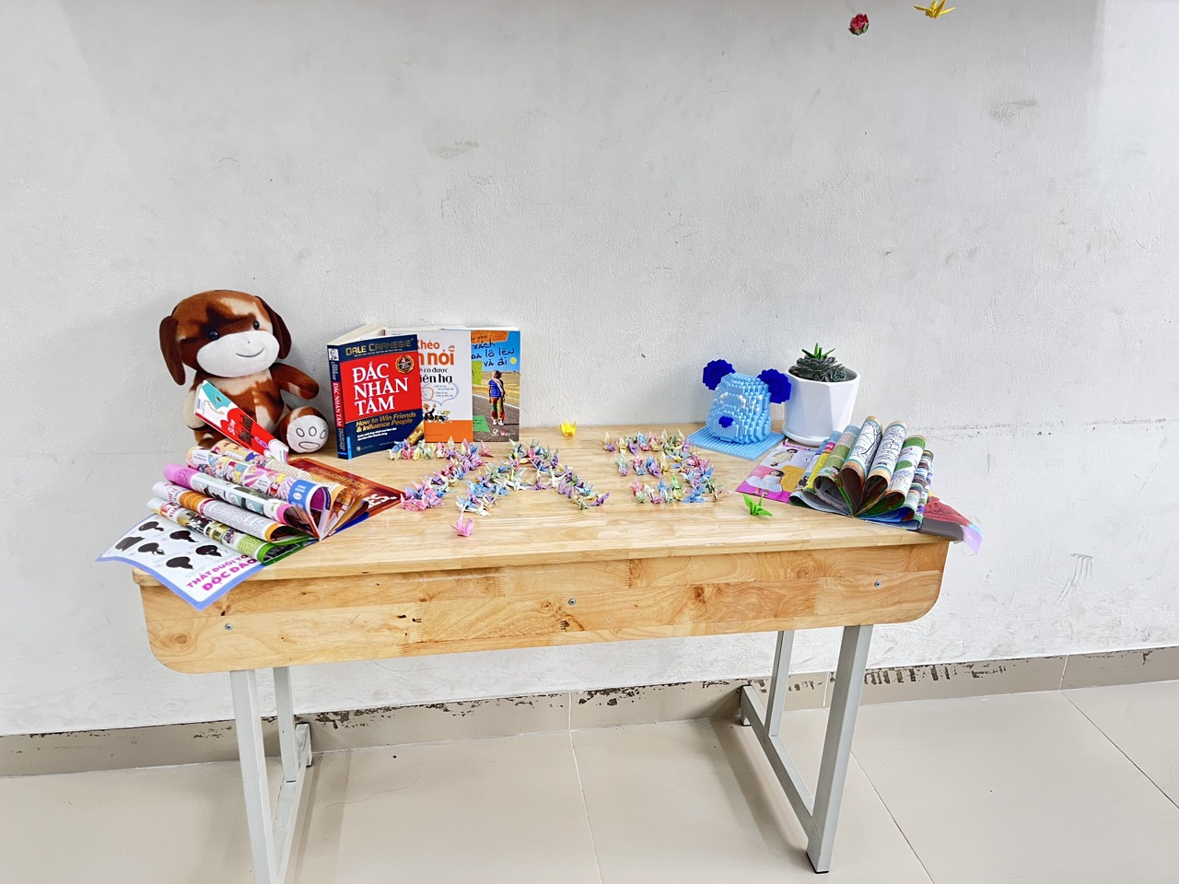
Hội thi “Góc thư viện lớp em”

“Ngày hội đọc sách” của Trường THCS Dương Xá khép lại nhưng không khí, tinh thần và ý nghĩa của ngày hội đọc mãi đọng lại trong niềm vui của các thầy, cô giáo và các em học sinh.
Hy vọng rằng sau ngày hội đọc sách thì mỗi ngày đến trường đều là “ngày hội” để các em tham gia đọc sách nhiều hơn và góp phần nâng cao chất lượng dạy học trong nhà trường.

